# Лабораторная работа №3 «Расчет и определение мощности блока питания ПЭВМ при различных режимах нагрузки»

**Цель работы**:

* приобрести практический опыт использования программных средств для расчета мощности блока питания;
* приобрести умения анализировать произведенные измерения;
* приобрести умения работать с программами HDT (Hardware Detection Tool) и AIDA64 Extreme и анализировать полученные данные;
* закрепить знания по применению сервисных средств для тестирования блоков питания.

**Оборудование, ПО**:

| Оборудование/Инструменты | Предназначение | Изображение |
| --- | --- | --- |
| ПЭВМ в сборе | Создание нагрузки | IMG_20220418_232842.jpg |
| Сервер сетевой загрузки с дистрибутивом Windows 10 и Hardware Detection Tool | Установка ОС на ПЭВМ и запуск утилит без ОС |  |
| Aida 64 Extreme для ОС Windows | Проверка конфигурации, состояния, а также тестирование стабильности системы |  |

|  |  |  |  |  |
| --- | --- | --- | --- | --- |
| № | Наименование параметра | Значение | Единица измерения | Примечания |
| **1** | **CPU** | | | |
| 1.1 | Производитель | Intel | |  |
| 1.2 | Сокет | LGA 1151-v2 | |  |
| 1.3 | Модель процессора | Core I5 9400F | |  |
| 1.4 | Частота процессора | 4100 | МГц |  |
| 1.5 | Напряжение питания процессора | 12 | В |  |
| **2** | **Оперативная память** | | | |
| 2.1 | Производитель | Wilk Elektronik | |  |
| 2.2 | Тип модуля памяти | 8 ГБ DDR4-2666 DDR4 SDRAM | |  |
| 2.3 | Объем модуля памяти | 8 | ГБ |  |
| 2.4 | Количество модулей памяти | 2 | |  |
| **3** | **Видеокарта** |  | |  |
| 3.1 | Производитель | AMD | |  |
| 3.2 | Модель видеокарты | Radeon RX 570 Series (8 ГБ) | |  |
| 3.3 | Частота видеоядра | 1333 | МГц |  |
| 3.4 | Частота памяти | 1000 | МГц |  |
| 3.5 | Количество видеокарт | 1 | шт |  |
| 3.6 | Наличие применения технологии SLI/CrossFire | Присутствует | |  |
| **4** | **Дисковая подсистема** |  | |  |
| 4.1 | Количество HDD | - | шт |  |
| 4.2 | Интерфейс HDD | - | |  |
| 4.3 | Скорость вращения шпинделя | - | оборотов/мин |  |
| 4.4 | Количество SSD | 1 | шт |  |
| 4.5 | Интерфейс SSD | SATA III | |  |
| 4.6 | Количество оптических приводов | - | шт |  |
| 4.7 | Тип оптического привода | - | |  |
| **5** | **Другое** |  | |  |
| 5.1 | Количество контроллеров на PCI-E | 3 | шт |  |
| 5.2 | Количество контроллеров на PCI | 1 | шт |  |
| 5.3 | Количество подключённых USB-девайсов | 3 | шт |  |

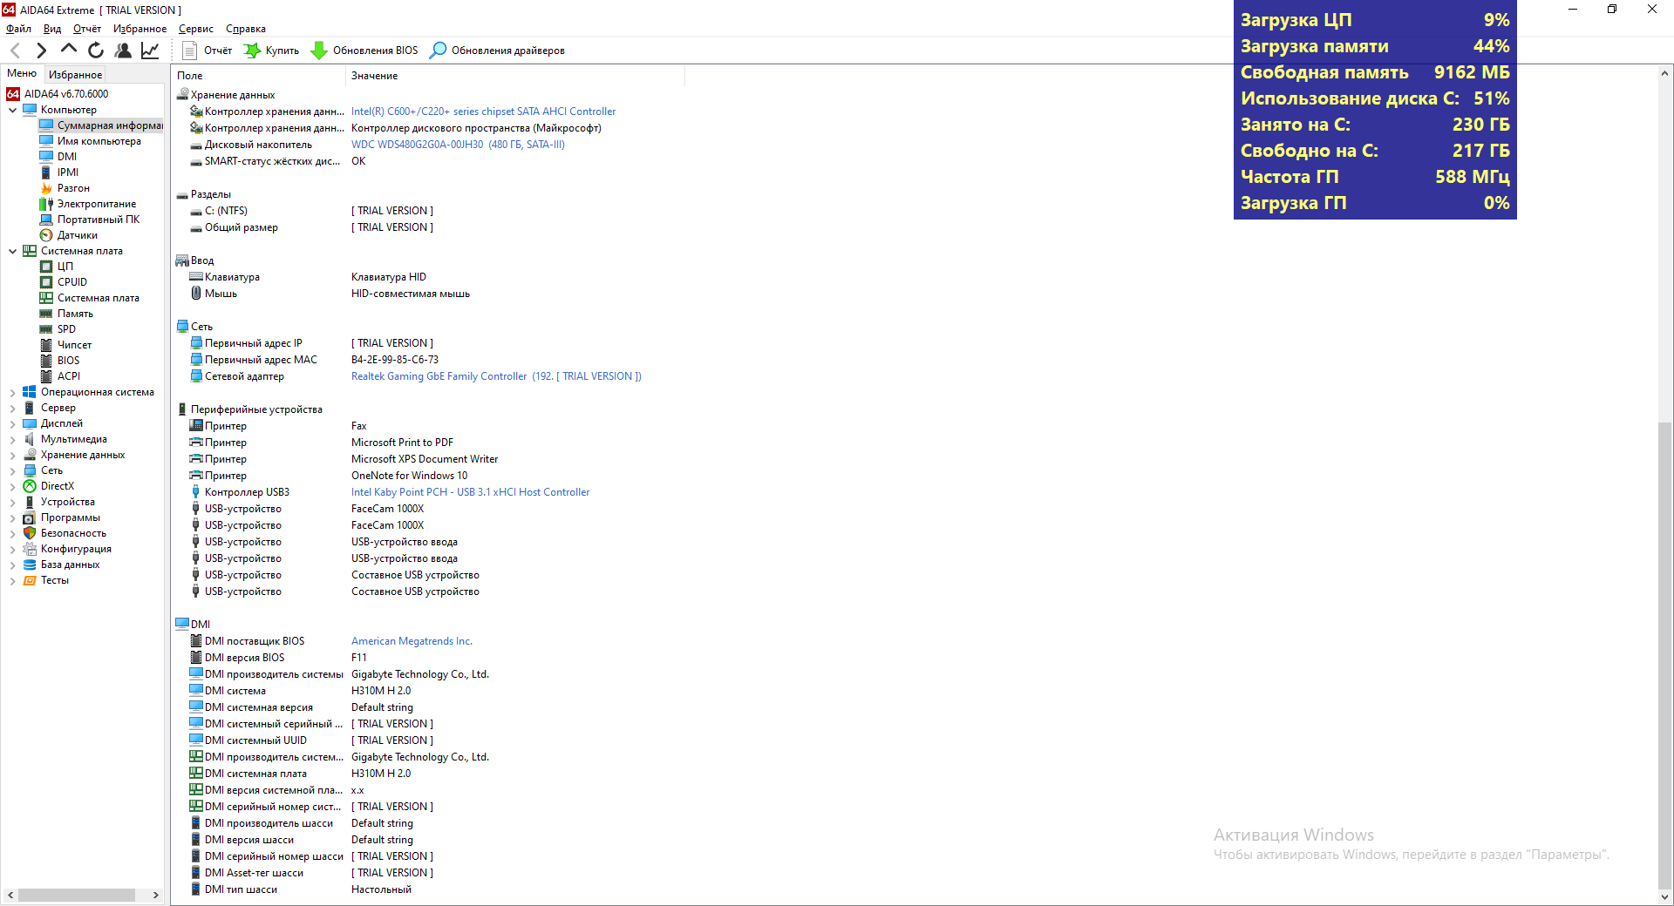

*Скриншот 1.* Экрана вместе с AIDA EXTREME

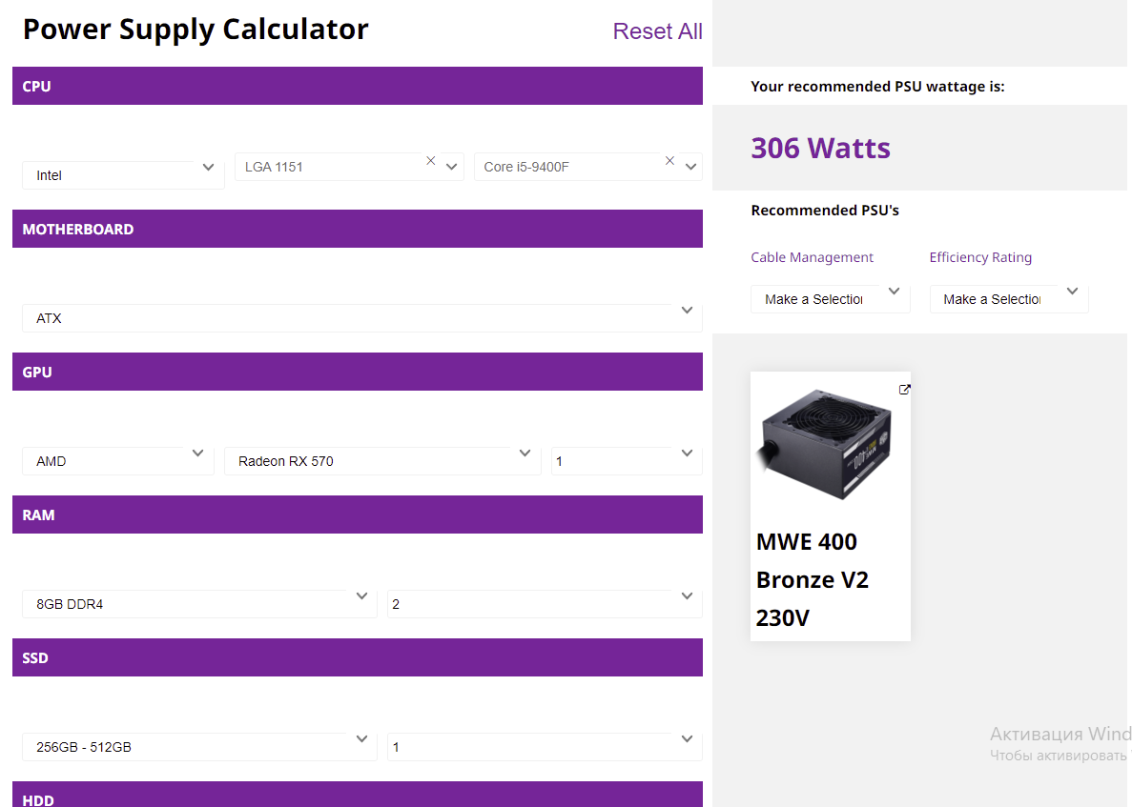

*Скрншот 2.* Расчёт мощности

Ответ 1:

- https://bequiet.ru/ru/psucalculator

- <https://seasonic.com/wattage-calculator>

Ответ 2:

Датчики -> Электропитание

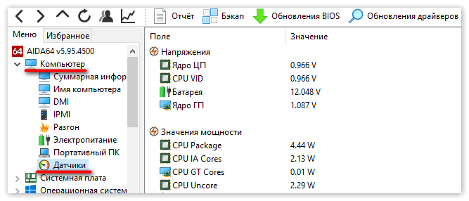

Ответ 3:

- Утилита Red Hat Enterprise Linux 6

- Утилита RMClock